تجسيداً للشراكة الحقيقية مع القطاع الخاص
الجمارك الأردنية تعقد ورشة عمل حول القائمة الذهبية
والقائمة الذهبية الوطنية للشركات
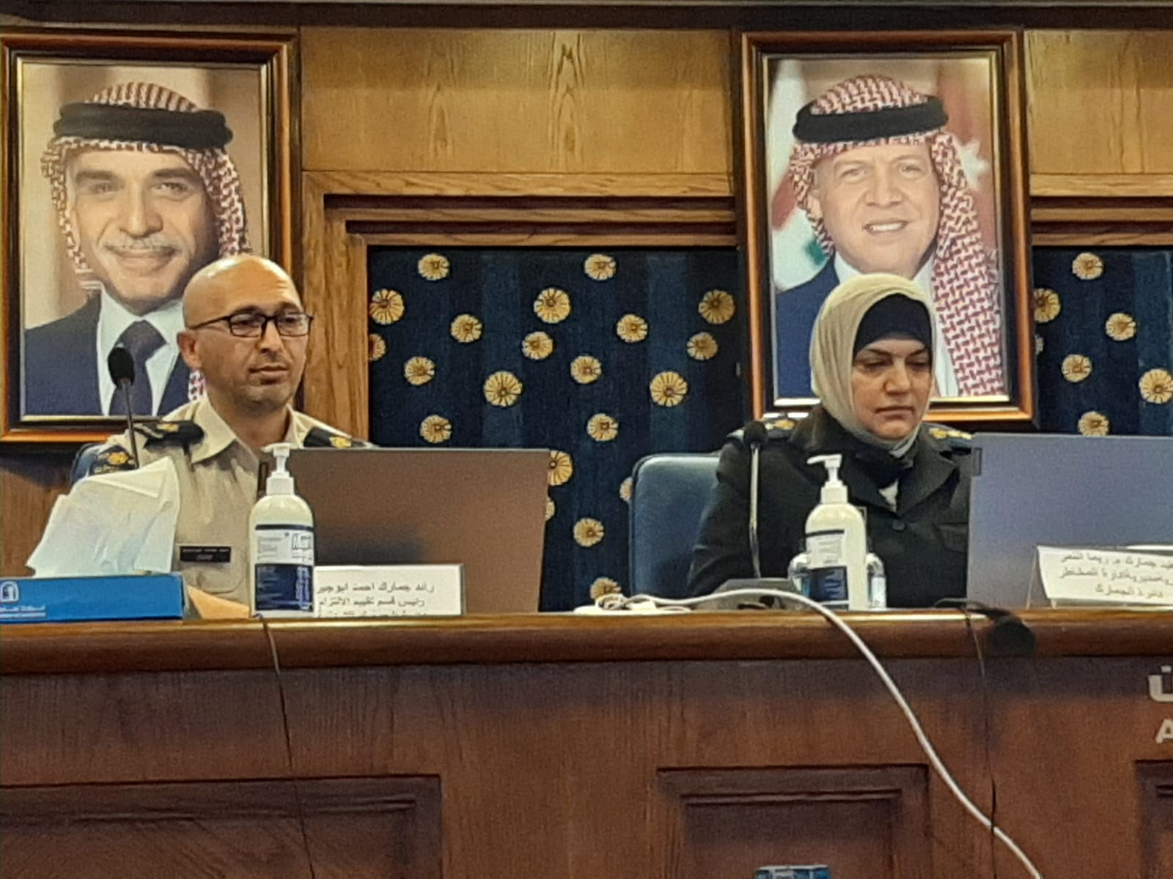
بالتعاون مع غرفة تجارة عمان عقدت الجمارك الأردنية ورشة عمل تعريفية حول برنامج القائمة الذهبية والقائمة الذهبية الوطنية وذلك يوم الأربعاء الموافق 11/8/2021 في مقر غرفة تجارة عمان بحضور عدداً من اعضاء الغرفة وموظفي دائرة الجمارك.
وقدم رئبس قسم تقييم الالتزام في مديرية إدارة المخاطر رائد جمارك احمد ابوجبريل ايجازاً تحدث فيه عن أهمية برنامج القائمة الذهبية والقائمة الذهبية الوطنية ومجالات الانضمام لهذه البرامج وشروط قبول طلبات الانضمام للبرامج وخطوات ومراحل تطبيقها واهم التسهيلات والمزايا المقدمة للشركات المدرجة ضمن هذه البرامج ومساهمة هذه البرامج في دعم وتعزيز الاقتصاد الوطني.

ويهدف برنامج القائمة الذهبية الوطني الى تطوير كفاءة عمل الدائرة بالتركيز على الارساليات ذات الخطورة المرتفعة والمساهمة في تسريع إجراءات التخليص على البضائع ذات الخطورة المتدنية وكذلك المساهمة في تشجيع الاستثمار وتبني مفاهيم ومبادرات حديثة تلبي متطلبات امن وتسهيل التجارة الدولية وكذلك تشجيع ودعم سبل وأواصر التعاون بين الجمارك والمؤسسات والدوائر الأخرى في سبيل تحقيق الأهداف الوطنية وبناء علاقات حسنة مع الإدارات الجمركية الإقليمية والدولية من اجل ضمان انسياب السلع الأردنية عبر الحدود والتعاون معها في مجال التدقيق المسبق للإرساليات.
كما يهدف البرنامج الى ترسيخ منهج الاعتماد على التقييم الذاتي والامن لدى شركات القطاع الخاص والتقليل من الاعتماد على اليات التحقق المتكررة للشركات الملتزمة.

ومن الجدير بالذكر ان دائرة الجمارك الأردنية تبنت مشروع القائمة الذهبية والقائمة الذهبية الوطنية لقطاع الاستيراد والذي يأتي تجسيداً للرؤى الملكية السامية في إطار الجهود المبذولة للارتقاء بإجراءات الجهات الحكومية المشاركة بالنافذة الواحدة التي تضم في عضويتها كل من (وزارة الزراعة ووزارة البيئة ومؤسسة المواصفات والمقاييس والمؤسسة العامة للغذاء والدواء وهيئة تنظيم قطاع الاتصالات وهيئة تنظيم قطاع الطاقة والمعادن) الهادفة الى توحيد الإجراءات لمواكبة التطورات المتسارعة على المستوى المحلي والإقليمي والدولي.

